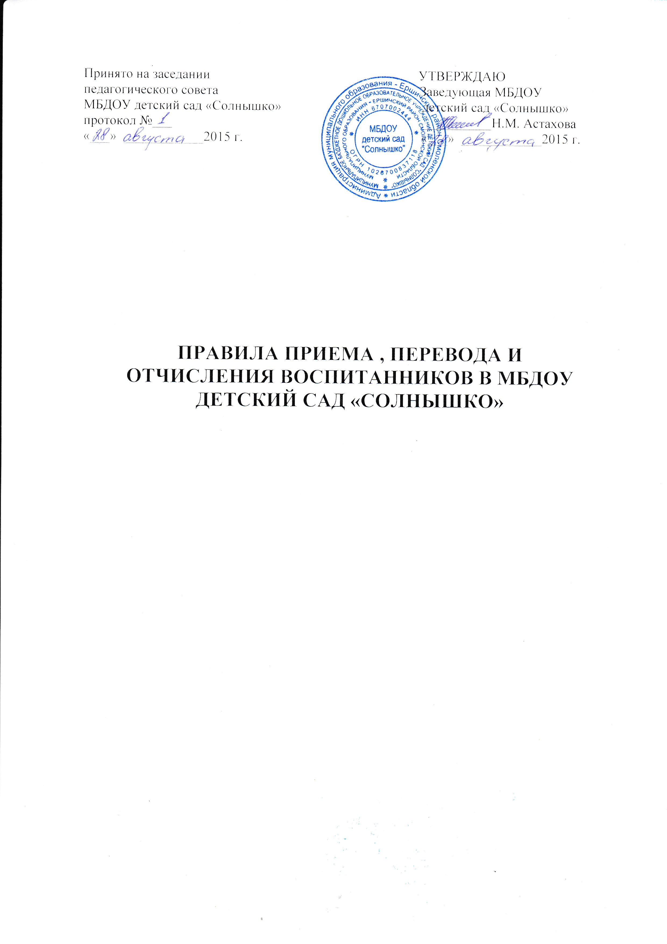

1.Общие положения

1.1. Правила приема, перевода и отчисления (далее – Правила) в муниципальное бюджетное дошкольное образовательное учреждение детский сад «Солнышко» муниципального образования - Ершичский район Смоленской области (далее Детский сад) разработаны в целях повышения качества оказания муниципальной услуги «Прием заявлений, постановка на учет для зачисления детей в образовательные учреждения, реализующие основную образовательную программу дошкольного образования (детские сады)» и определяют последовательность осуществления действий, связанных с приемом , переводом и отчислением) воспитанников, и сроков ее оказания.
1.2. Правила разработаны в соответствии с:
- Конституцией Российской Федерации;
- Конвенцией о правах ребенка, одобренной Генеральной Ассамблеей ООН 20.11.89;
- Федеральным законом от 29.12.2012 № 273-ФЗ «Об образовании в Российской Федерации»
- приказом Министерства образования и науки Российской Федерации от 30.08.2013 № 1014 «Об утверждении Порядка организации и осуществления образовательной деятельности по основным общеобразовательным программам – образовательным программам дошкольного образования»;
- приказом Министерства образования и науки Российской Федерации от 08.04.2014 № 293 «Об утверждении порядка приема на обучение по образовательным программам дошкольного образования»;
- Постановлением Администрации муниципального образования – Ершичский район Смоленской области от 30 декабря 2013 года № 404 «Об установлении размера родительской платы, взимаемой с родителей (законных представителей) за присмотр и уход за детьми в муниципальных образовательных организациях, реализующих образовательную программу дошкольного образования, находящихся на территории муниципального образования – Ершичский район Смоленской области»;
- Постановлением Администрации муниципального образования – Ершичский район Смоленской области от 06 июня 2014 года № 149 «Об утверждении Порядка обращения за получением компенсации платы, взимаемой с родителей (законных представителей), за присмотр и уход за детьми в образовательных организациях, реализующих образовательную программу дошкольного образования, находящихся на территории муниципального образования – Ершичский район Смоленской области и ее выплаты»;
- Уставом МБДОУ детский сад «Солнышко», утвержденным постановлением Администрации муниципального образования – Ершичский район Смоленской области от 06.07.2015 №156;
- иным федеральным и областным законодательством, регулирующим отношения в данной сфере.

- Условия и сроки приема воспитанников в Детский сад, сроки оформления документов.
2.1. Направление детей в Детский сад осуществляется Учредителем в рамках реализации муниципальной услуги, предоставляемой органами местного самоуправления, по приему заявлений, постановке на учет и зачислению детей в образовательные учреждения, реализующие основную образовательную программу дошкольного образования (детские сады).
2.2. Органом Учредителя, ответственным за направление детей в Детский сад (комплектование), является Отдел по образованию – МО Ершиский район Смоленской области. Отдел по образованию формирует списки детей, направленных для зачисления в Детский сад (комплектование на очередной учебный год либо доукомплектование на текущий учебный год), а также выдает направления для зачисления в Детский сад (доукомплектование на текущий учебный год).
2.3. В детский сад принимаются дети в возрасте от 1,5 до 7 лет (включительно), поименованные в списке детей, направленных для зачисления в Детский сад, и (или) имеющие направление для зачисления в Детский сад.
2.4. Прием детей в Детский сад осуществляется в течение всего календарного года при наличии в нем свободных мест.
2.3. Информация о направлении для зачисления ребенка в ДОУ доводится до родителей (законных представителей) ответственными сотрудниками Детского сада, назначенными приказом Детского сада. по телефону, заказным письмом по почте или путем поквартирного обхода.
2.5. Информация по предоставлению муниципальной услуги включает в себя:
- справочные телефоны ДОУ;
- порядок зачисления ребенка в ДОУ;
- перечень документов, которые заявитель должен представить для предоставления муниципальной услуги;
- возрастные группы воспитанников.

- Процедура оформления воспитанника при поступлении
в Детский сад.
3.1. Прием детей в Детский сад осуществляется на основании списков или направления, выданных и заверенных рукописной подписью начальника управления образования и молодежной политики Администрации города Смоленска.
3.2. Прием в Детский сад осуществляется по личному заявлению родителя (законного представителя) ребенка при предъявлении оригинала документа, удостоверяющего личность родителя (законного представителя), либо оригинала документа, удостоверяющего личность иностранного гражданина и лица без гражданства в Российской Федерации в соответствии со статьей 10 Федерального закона от 25.07.2002 № 115-ФЗ «О правовом положении иностранных граждан в Российской Федерации».
3.3. Детский сад может осуществлять прием указанного заявления в форме электронного документа с использованием информационно-телекоммуникационных сетей общего пользования.
3.4. В заявлении родителями (законными представителями) ребенка указываются следующие сведения:
а) фамилия, имя, отчество (последнее – при наличии) ребенка;
б) дата и место рождения ребенка;
в) фамилия, имя, отчество (последнее – при наличии) родителей (законных представителей) ребенка;
г) адрес места жительства ребенка, его родителей (законных представителей);
д) контактные телефоны родителей (законных представителей) ребенка.
3.5. Примерная форма заявления размещается Детским садом на информационном стенде и на официальном сайте Детского сада в сети Интернет.
3.6. Прием детей, впервые поступающих в Детский сад, осуществляется на основании медицинского заключения.
3.7. Для приема в Детский сад:
а) родители (законные представители) детей, проживающих на закрепленной территории, для зачисления ребенка в Детский сад дополнительно предъявляют оригинал свидетельства о рождении ребенка или документ, подтверждающий родство заявителя (или законность представления прав ребенка), свидетельство о регистрации ребенка по месту жительства или по месту пребывания на закрепленной территории или документ, содержащий сведения о регистрации ребенка по месту жительства или по месту пребывания;
б) родители (законные представители) детей, не проживающих на закрепленной территории, дополнительно предъявляют свидетельство о рождении ребенка.
Родители (законные представители) детей, являющихся иностранными гражданами или лицами без гражданства, дополнительно предъявляют документ, подтверждающий родство заявителя (или законность представления прав ребенка), и документ, подтверждающий право заявителя на пребывание в Российской Федерации.
Иностранные граждане и лица без гражданства все документы представляют на русском языке или вместе с заверенным в установленном порядке переводом на русский язык.
3.8. Копии предъявляемых при приеме документов хранятся в Детском саду на время обучения ребенка.
3.9. Детский сад обязан ознакомить родителей (законных представителей) поступающих детей со своим Уставом, лицензией на осуществление образовательной деятельности, с образовательной программой дошкольного образования Детского сада и другими документами, регламентирующими организацию и осуществление образовательной деятельности в Детском саду, правами и обязанностями воспитанников.
3.10. Факт ознакомления родителей (законных представителей) ребенка, в том числе через информационные системы общего пользования, с лицензией на осуществление образовательной деятельности, Уставом Детского сада фиксируется в заявлении о приеме и заверяется личной подписью родителей (законных представителей) ребенка.
3.11. Подписью родителей (законных представителей) ребенка фиксируется также согласие на обработку их персональных данных и персональных данных ребенка в порядке, установленном законодательством о персональных данных.
3.12. Детский сад отказывает в зачислении ребенка в Детский сад в случае если:
- при комплектовании Детского сада на очередной учебный год родители (законные представители) ребенка, который имеется в списке детей, направленных для зачисления в Детский сад (комплектование на очередной учебный год), не явились в Детский сад до 30 августа текущего года;
- при доукомплектовании Детского сада в текущем учебном году родители (законные представители) ребенка не обратились в Детский сад в течение 15 дней с момента уведомления ответственным сотрудником Детского сада, или получения направления для зачисления в Детский сад.
3.13. При принятии решения об отказе в зачислении ребенка в Детский сад родителю (законному представителю) выдается справка.
3.14 Основанием возникновения образовательных отношений является заключение договора об образовании по образовательным программам дошкольного образования с родителями (законными представителями) ребенка (далее – договор об образовании). Договор об образовании не заключается в случае принятия решения об отказе в зачислении
ребенка в Детский сад.
Договор об образовании заключается после приема документов, указанных в пункте 3.7. настоящих Правил, в простой письменной форме в двух экземплярах, один из которых хранится в личном деле воспитанника в Детском саду, другой – у родителей (законных представителей) воспитанника.
Договор об образовании включает в себя права, обязанности и ответственность Детского сада и родителей (законных представителей) воспитанника, а также размер, сроки и порядок платы, взимаемой с родителей (законных представителей) за присмотр и уход за воспитанниками, обучающимися в Детском саду.
3.15. Приказ о зачислении ребенка в Детский сад издается в течение трех рабочих дней после заключения договора об образовании. Заявитель вправе потребовать выписку из приказа о зачислении ребенка в ДОУ.
3.16. Зачисление воспитанника в группу производится согласно возраста.
3.17. На каждого ребенка, зачисленного в Детский сад, заводится:
- личное дело, в котором хранятся все сданные документы;
- медицинская карта воспитанника, в которой хранятся документы (медицинское заключение на ребенка (справки по форме Ф-26), карта профилактических прививок (форма № 063-У, копия медицинского полиса).
3.18. Заявления о приеме регистрируется в журнале регистрации заявлений родителей (законных представителей) о приеме, после регистрации родителям выдается расписка в получении документов.
4. Порядок и основания перевода воспитанников.

4.1.Продолжительность и сроки пребывания на каждом этапе обучения (группе, в которой он находится) определяется возрастом воспитанника на каждый учебный год.
4.2.Перевод воспитанника в следующую возрастную группу проводится по окончании изучения образовательной программы, соответствующей возрасту воспитанника. Заведующий ДОУ издает приказ о переводе не позднее 31 августа каждого года.
4.3.Перевод воспитанников из одной группы в другую возможен при:
- уменьшении количества воспитанников в группе;
- в летний период;
- на время карантина.

- Другие положения, характеризующие требования к приему ребенка в Детский сад.
5.1. Порядок взимания родительской платы за присмотр и уход за детьми в МБДОУ Детский сад «Солнышко», условия предоставления льгот по родительской плате за счет средств бюджета МО- Ершичский район Смоленской области, регламентирован Постановлением Администрации муниципального образования _ Ершичский район Смоленской области от 30 декабря 2013 года №404 «Об установлении размера родительской платы, взимаемой с родителей (законных предстовителей) за присмотр и уход за детьми в муниципальных образовательных организациях, находящихся на территории муниципального образования – Ершичский район Смоленской области», Постановлением Администрации муниципального образования – Ершичский район Смоленской области от 06 июня 2014 года № 149 «Об утверждении Порядка обращения за получением компенсации платы, взимаемой с родителей (законных представителей), за присмотр и уход за детьми в образовательных организациях, реализующих образовательную программу дошкольного образования, находящихся на территории муниципального образования – Ершичский район Смоленской области и ее выплаты» и договором об образовании по образовательной программе дошкольного образования, присмотре и уходе.
5.2. Размер родительской платы определяется Администрацией МО – Ершичский район Смоленской области. Родительская плата не взимается за присмотр и уход за детьми-инвалидами, детьми-сиротами и детьми, оставшимися без попечения родителей, а также за детьми с туберкулезной интоксикацией, посещающими ДОУ.
5.3. Размер родительской платы пересматривается Администрацией МО- Ершичский район Смоленской области не более одного раза в год.
Для предоставления льготы по родительской плате родители (законные представители) должны предоставить следующие документы:
- заявления родителей (законных представителей) ребенка;
- копии свидетельства о рождении ребенка;
- копии документа, удостоверяющего личность родителя (законного представителя) ребенка;
- копии документа, удостоверяющего регистрацию заявителя по месту жительства;
- согласия на обработку персональных данных;
- для детей-инвалидов: справки медико-социальной экспертизы;
- для детей с туберкулезной интоксикацией: медицинской справки;
- для детей-сирот, детей, оставшихся без попечения родителей: постановления (приказа) об установлении опеки (за исключением случаев установления опеки по заявлению родителей);
- для трех и более несовершеннолетних детей: удостоверение многодетной семьи, справки о составе семьи;
- для детей одиноких родителей: справки, выданной органами записи актов гражданского состояния (форма № 25), справки о составе семьи;
- для детей вдов (вдовцов): свидетельства о смерти супруга (супруги), справки о составе семьи.
При наличии у родителя (законного представителя) трех и более несовершеннолетних детей копии свидетельства о рождении ребенка представляются родителем (законным представителем) на каждого ребенка.
3.12. Для предоставления компенсации платы, взимаемой с родителей (законных представителей) за присмотр и уход за детьми необходимы следующие документы:
- заявление о выплате компенсации;
- копию паспорта или иного документа, удостоверяющего личность и место жительства одного из родителей;
- копию свидетельства о рождении ребенка или копию договора о передаче ребенка на воспитание в семью либо выписку из решения органа опеки и попечительства об учреждении над ребенком опеки;
- справку о составе семьи;
- копию банковского лицевого счета на имя родителя (законного представителя)

6. Процедура отчисления воспитанников.
6.1. Образовательные отношения прекращаются в связи с отчислением воспитанника из Детского сада:
- в связи с получением дошкольного образования (завершением обучения);
- досрочно.
Досрочно образовательные отношения могут быть прекращены в следующих случаях:
1) по инициативе родителей (законных представителей) воспитанника, в том числе в случае перевода воспитанника для продолжения освоения образовательной программы дошкольного образования в другую организацию, осуществляющую образовательную деятельность;
2) по обстоятельствам, не зависящим от воли воспитанника или родителей (законных представителей) и Детского сада, в том числе в случае ликвидации Детского сада.
6.2. Отчисление воспитанника из Детского сада оформляется приказом Детского сада об отчислении. На его место принимается другой ребенок, нуждающийся в предоставлении места в Детском саду.
6.3. О решении Детского сада об отчислении из Детского сада воспитанников в связи с получением ими дошкольного образования (завершением обучения) родители (законные представители) уведомляются в апреле текущего года на родительском собрании или в индивидуальном порядке.
6.4. В целях комплектования Детского сада на очередной учебный год детьми родители (законные представители) воспитанников, которые по состоянию на 1 сентября текущего года достигнут возраста 6,5 лет, выразившие желание на обучение их ребенка в 1 классе общеобразовательной организации, обязаны в течение апреля текущего года письменно предупредить об этом Детский сад.
6.5. После отчисления воспитанника личное дело сдается в архив.

